BALISE SPOT

Generaltés:

Lors d'un vol en Cross, il est rassurant voire parfois vital de pouvoir etre localisé precisément.

Depuis quelques années le club LADS utilise SkyLines lors des sorties club. Cette application permet a chaque pilote de transmettre sa position gratuitement via le reseau telephonique (Edge, 3G, 4G) et aux membres qui se connectent a SkyLines de suivre la trace en direct.
Un pilote manquant à l'appel peut donc faire l'objet d'une recerche de la part des copains de la sortie.
Neanmoins cette solution est tributaire du reseau telephonique qui peut etre faible ou inexistant dans certains fonds de vallée. SkyLines permettra neanmoins de disposer du dernier point ou le reseau marchait, ce qui peut deja permettre aux secours de limiter le perimetre des recherches.

Sur le site Web du club, possible de consulter le:
Tutoriel de configuration du LiveTracking ADS – skylines: tutoriel

Depuis l'an dernier, et sous l'impulsion de Philippe T, certains pilotes se sont equipés d'une balise SPOT . Il s'agit d'un appareil qui emet sa position vers un satellite et qui dispose de boutons permettant de declencher via satellite des messages d'info, d'alerte ou bien de demander l'intervention des secours. Il permet également de capter une inactivité (par exemple 30mn sans bouger) et de le signaler.

L'idee n'est pas de remplacer un dispositif par un autre, mais au contraire, d'utiliser les 2 pour disposer de systemes differents et complementaires en cas de defaillance de l'un d'eux lors de vols isolés.

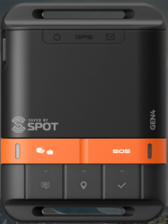
Cet appareil a été testé pendant une semaine a St André recement. Voici donc quelques enseignements.
Enseignements:

- L'installation de la balise SPOT est exigeante: La face sur laquelle se trouvent les boutons (et l'antenne satellite) doit etre dirigée vers le ciel (sur le cockpit de vol par ex)

Comme tout systeme, il peut y avoir des soucis: sur un vol Chalvet / charvet / Seoulne / cheval blanc/ tartonne / sapée / vaché clumanc :
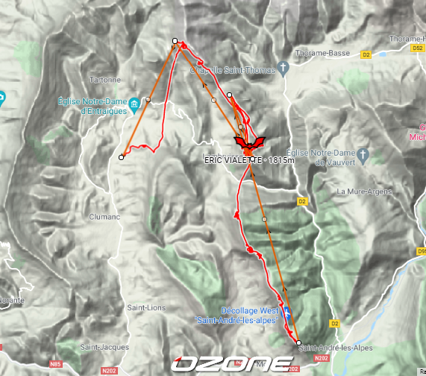

la trace passe de Charvet a Sapée alors qu'aucun obstacle n'etait present au dessus et que le SPOT etait sur le cockpit. Des nuages etaient presents mais si la balise ne fonctionne pas sous les nuages, c'est genant. Analyse a poursuivre.
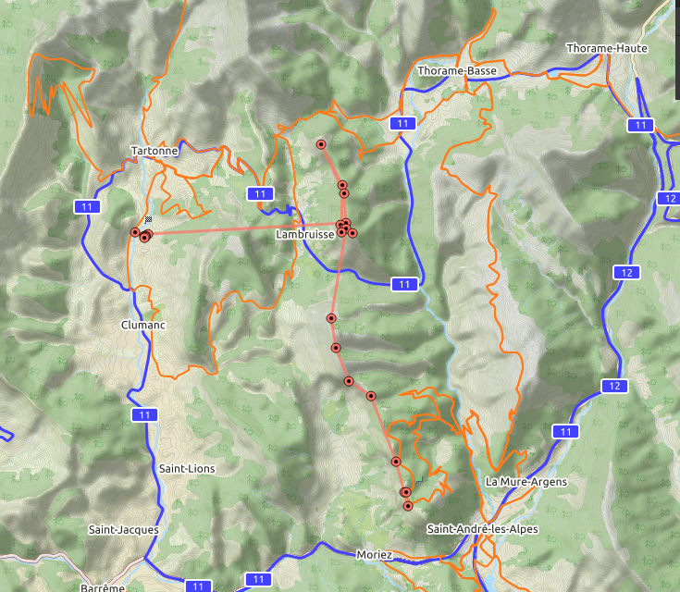

Attention lors d'un rando vol, pendant la phase rando sous les arbres, l'appareil ayant de plus basculé dans le sac a dos, l'enrtegistrement des points s'est arreté, decenchant de plus une inactivité de plus de 30mn.

- Le SPOT dispose d'un bouton pour emetre la trace et de boutons pour declencher messages et alertes :
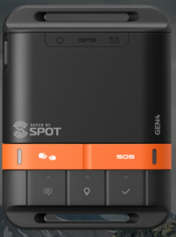
Les messges peuvent etre envoyés a une boite mail (gratuit et illimité), ou a un num de tel via SMS (limité a 200 SMS par mois dans le forfait). SMS limité aux urgences donc.

Nous avons convenu de dedier chaque boutons a des situations types similaires entre nous. Cela permet de bien retenir sur quel bouton appuyer et comprendre le message des autres. Ce fonctionnement a donné satisfaction. Personellement j'ai bien retenu le rôle des boutons:


Declence l'envoi de la trace sur le site - pas de message – A allumer avant le decollage


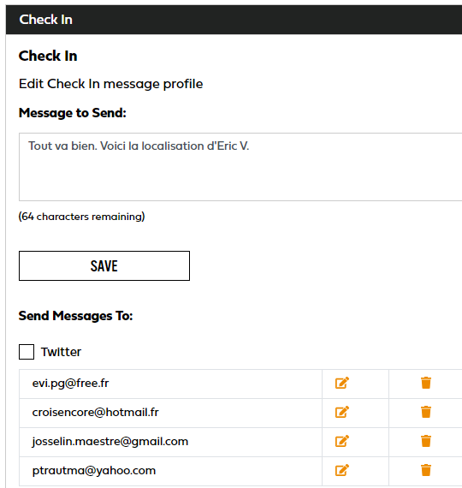
Envoie un message email uniquement « Tout va bien » avec la derniere localisation - Penser a preciser le nom dans le message.
A utiliser lorsque l'on a posé a l 'Aterro par ex, avant de couper le SPOT


Envoie un message email uniquement «Posé sur cette Localisation. Je rentre.» avec la derniere localisation. Penser a preciser le nom dans le message, et eventuellement a ajouter l'URL de la trace.
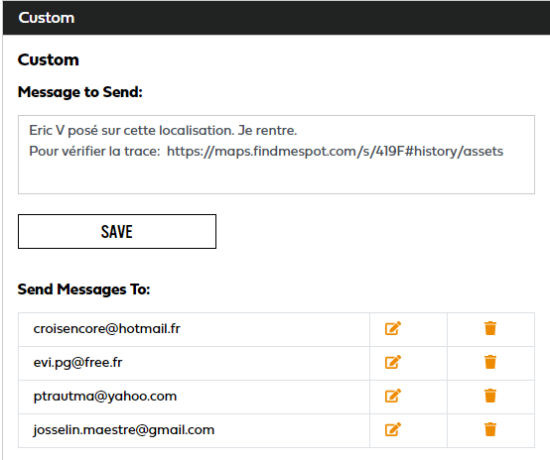
Dédié a un vaché avec retour en Stop. Juste une Info. Couper le SPOT apres l'envoi du message. Penser a mettre le partage de position WhatsApp pour la récup au cas ou un autre membre serait dans le coin.

Envoie un message de demande d'aide aux destinataires email et SMS « pas besoin des secours mais d'aide » avec la derniere localisation. Penser a preciser le nom dans le message, et a ajouter l'URL de la trace.
Soulever
le cache
et appuyer
sur le bouton
Dédié a un arbrissage, blessure legere mais immobilisé. Besoin d'aide simple sans secours. Couper le SPOT apres l'envoi du message. Penser a mettre le partage de position WhatsApp pour faciliter la venue sur place.

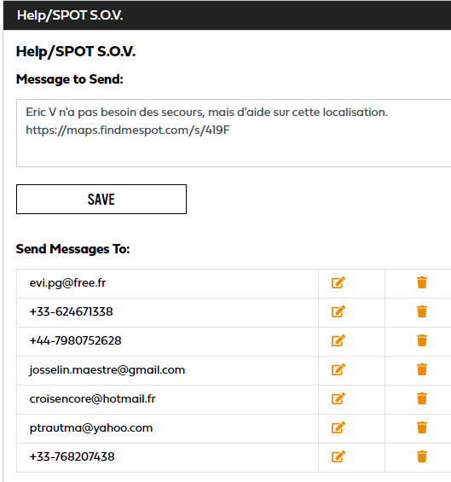
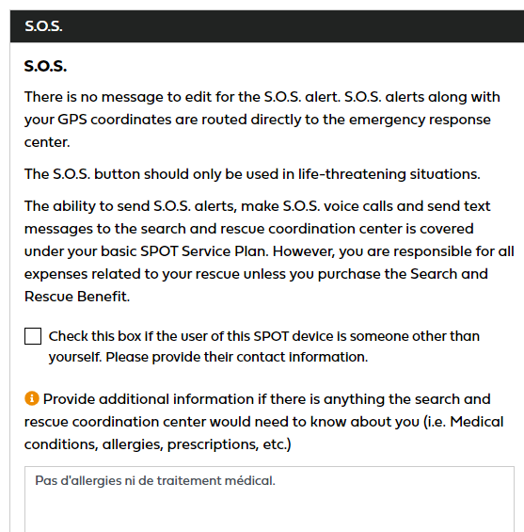
Déclenche l'appel des secours en fournissant la localisation.

Possible d'ajouter les particularités pouvant aider les secours (Alergies, traitement medicaux, …)
Soulever
le cache
et appuyer
sur le bouton

Demande 2 contacts : avons renseigné le conjoint et le president du club
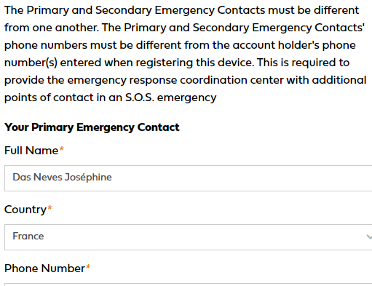

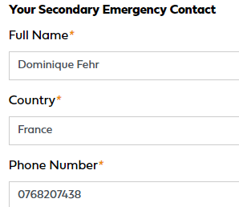

La fonction de detection d'inactivité ne necessite evidement pas l'utilisation d'un bouton. Elle se paramettre sur le compte associé a la balise SPOT et envoie le message par email et SMS:
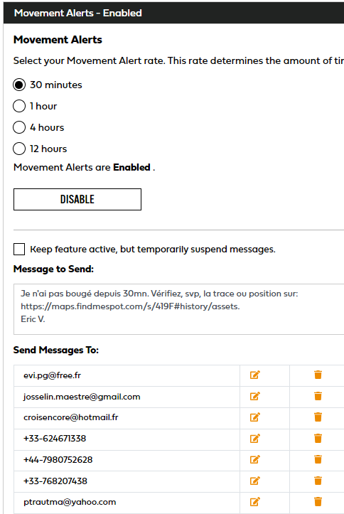
L'alerte de mouvement s'active
via une synchronisation entre le SPOT et le PC
avec un cable USB.
Pour suspendre les messages d'inactivité
sans avoir a inactiver la fonction (via USB),
cocher la case.
Evite d'avoir a synchroniser via USB
Attention, il est facile d'oublier d'etteindre le SPOT une fois posé et le temps de plier les 30mn sont vite passées. Les correspondants sont alors spammés. C'est arrivé a St André soit par oubli de couper le SPOT, soit lorsque le SPOT a buggué et n'a pas emis de positions lors d'un vol. Il est donc primordial lors de l'utilisation de ce dispositif de fournir l'URL permettant de regarder la trace (pas uniquement la derniere localisation.

C'est egalement la raison pour laquelle, nous avons decidé d'utiliser en fin de vol, les boutons qui confirment une fin de vol sans souci.

Une inactivité de 30mn suivie d'un de ces 2 messages n'inquiette plus autant. Ce dispositif demande neanmoins de la rigueur.

- toute action sur le SPOT peut etre suivie via un clignotement de couleur vert ou rouge
De maniere generale l'absence de rouge est bon signe sauf en cas d'annulation volontaire:

Sur les boutons lorsqu'ils ont été utilisés :
- vert ; le bouton a été appuyé et est en cours de fonctionnement
- rouge : le bouton a été appuyé de nouveau pour annulation et est en cours d'annulation

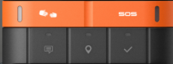
Sur la partie supperieure, 3 inscriptions peuvent prendre egalement la couleur verte ou rouge
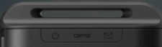
le sigle on/off – a gauche :
- vert : allumé et baterie OK
- rouge : batterie defaillante

le signe GPS - au centre :
- vert : liaison satellite OK et localisation GPS fonctionne
- rouge : localisation GPS defaillante

le signe enveloppe/messages – a droite
  - vert : signifie que l'envoi d'un message declenché par bouton ou inactivité est en cours – attendre qu'il s'arrete pour savoir que le message a été envoyé
  - rouge :envoi de message defaillant

Le retour d'experience sera complété au fur et a mesure des sorties.
Chacun de nous peut y contribuer.

Le cout :

Constitué de l'achat de l'appareil ; 169€ subventionné (entre 50€ et 70€ par le club dans la limite des 500€ par an)

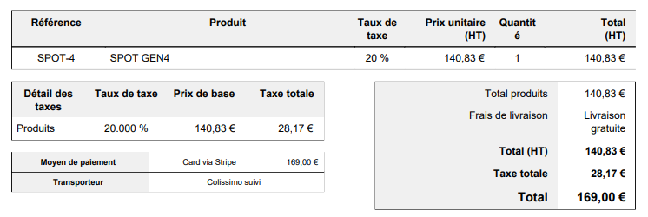

et de la prise d'un forfait :

- Annuel : en 2021 la FFVL subventionnait 50% de l'abonnement annuel

soit un cout annuel TTC de 81,61€ (71,64 + 9,97) au lieu de 163,35€ (143,40 + 19,95)
soit un cout ramené au mois de 6,80€ (81,61 / 12) au lieu de 13,60€ (163,35 / 12)
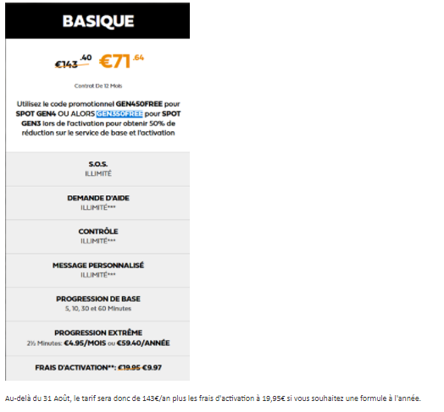
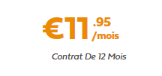
- Flexible ; 71.82€ TTC la 1ere Année composé de
    - 53,88€ de partie fixe
    - puis de 17,94€ par mois glissant activé (10 Sept a 09 Oct 21 par Ex)

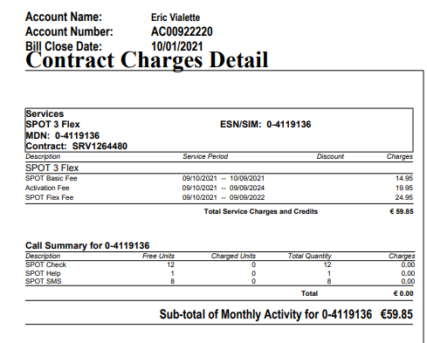
Abonnement 10 Sept a 09 Oct 2021
Frais d'activation unique (1ere année)
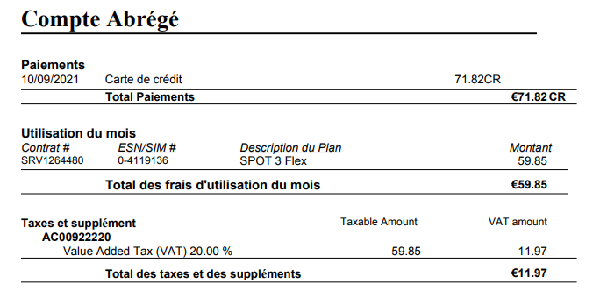
Option flex d'un an – activation mensuelle

